***Учим вместе с нами:***

ь 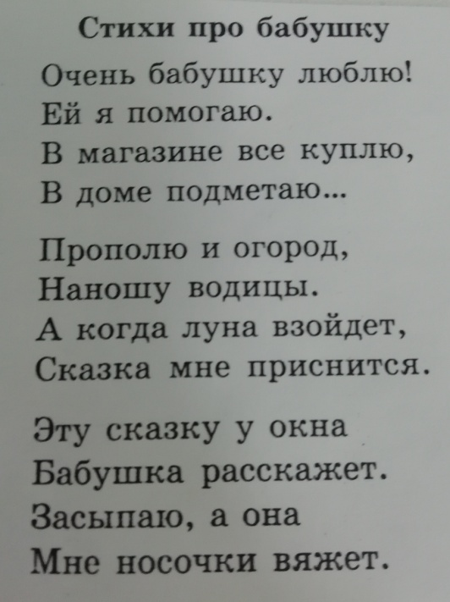 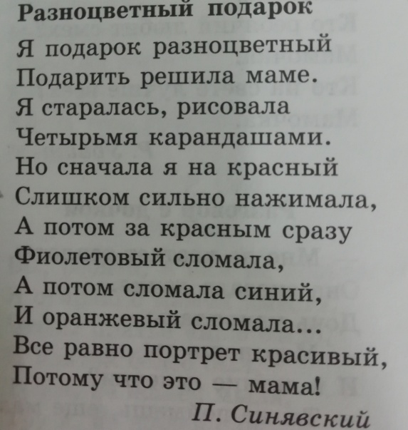

*Пословицы и поговорки о маме*

[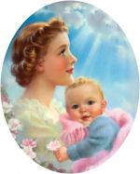](https://deti.cbs-angarsk.ru/images/stories/kids/Slovotvorchestvo/MD15.jpg)Нет милее дружка, чем родная матушка.

При солнышке тепло, при матери добро.

Птица рада весне, а младенец матери.

Материнская забота в огне не горит и в воде не тонет.

Матери все дети равны — одинаково сердцу больны.

[](https://deti.cbs-angarsk.ru/images/stories/kids/Slovotvorchestvo/MD16.jpg)

Материнская ласка конца не знает.

Материнская молитва со дня моря вынимает.

Родных много, а мать роднее всего.

Сердце матери лучше солнца греет.

Самое ценное и дорогое на свете - это мать и отец.

**MD8   MD8   MD8**